Dossier de presse
Annonce de la fermeture du Carmel de Bessines

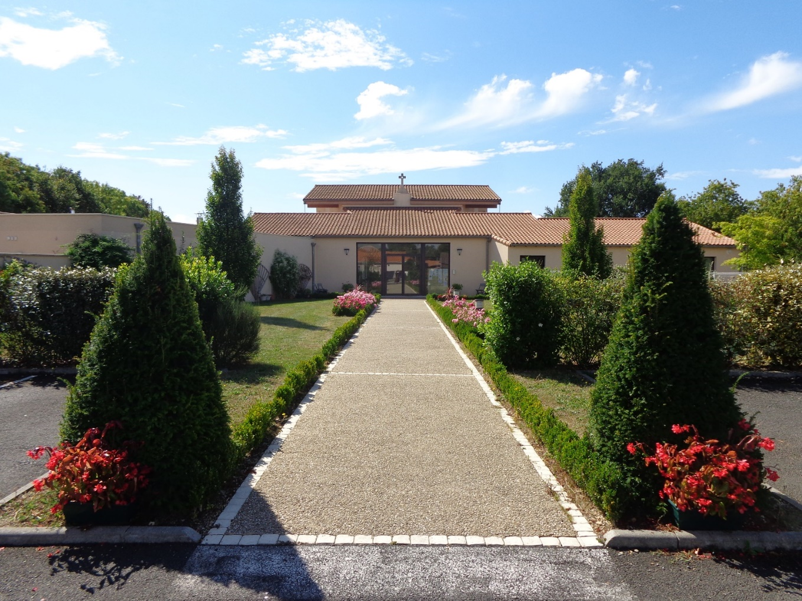

15 Octobre 2020

Sommaire du dossier de presse

Fiche 1 – Réalisme spirituel pour le Carmel de Bessines
texte de Monseigneur Pascal Wintzer

Fiche 2 – Partage de la réflexion communautaire
Historique de la communauté des carmélites de Niort
1648-2021

Fiche 3 – Témoignages des carmélites

Fiche 4 – Messe d’Action de Grâce et d’aurevoir
Le lundi de Pâques 2021

Fiche 5 – Nouveaux lieux de vie des sœurs

Fiche 6 – Nouvelle destination du monastère.

Fiche 1-Réalisme spirituel pour le Carmel de Bessines

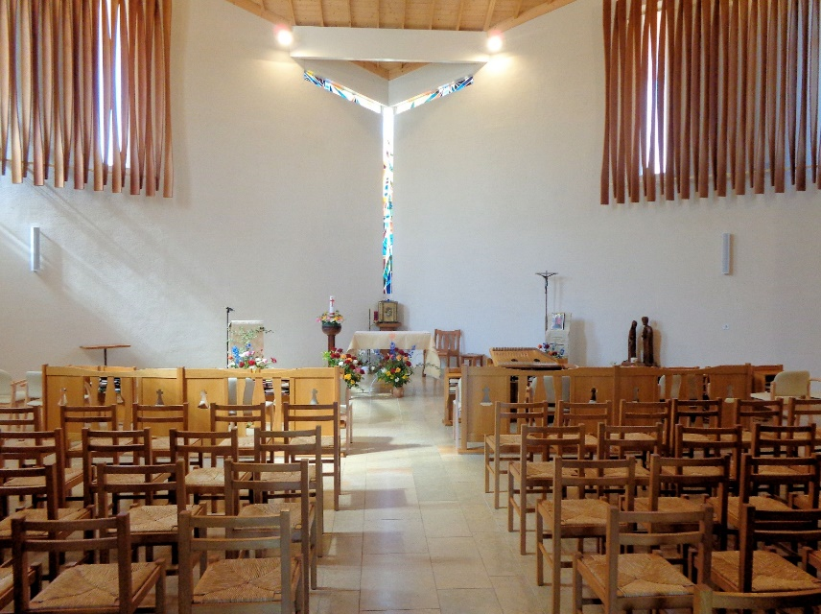
En fidélité au nom qu’il porte, Carmel du mystère pascal, le Carmel de Bessines veut comprendre le sens de sa vie, pour les Sœurs le sens de leur existence, à la lumière du mystère pascal du Christ. En cela, il est un signe pour, sinon l’ensemble des habitants des Deux-Sèvres et de la Vienne, en tout cas pour les diocésains. Ce sont en effet les personnes qui priment, et ce, sur toute autre chose.
Il y a une quinzaine d’années, la communauté devenant moins nombreuse et des Sœurs connaissant des ennuis de santé, les bâtiments de la rue de Strasbourg ne lui permettaient plus d’envisager un avenir à court terme. La communauté fut apte à affronter cette question, à réfléchir, dans la prière, le travail commun, les conseils d’autres Carmels de leur fédération ainsi que des responsables et acteurs du diocèse à un autre choix immobilier. Ceci est un vrai défi pour une communauté contemplative : souvent les Sœurs ont choisi telle communauté, tel lieu ; elles y vivent depuis parfois plusieurs dizaines d’années. Pourtant, ici, mais aussi dans d’autres lieux, c’est le bien des Sœurs et de la vie communautaire qui a prévalu sur les murs, pourtant marqués de tant de vies et de prière. Ceci a conduit à édifier un nouveau Carmel, à Bessines.
Les Sœurs ont pu y vivre pendant plus de dix ans – chose qui n’aurait pas été possible rue de Strasbourg. Depuis peu d’années, le nombre et l’âge ont conduit les Sœurs, dans un processus analogue à celui qui avait été le leur quinze ans auparavant, à s’interroger sur leur avenir, et donc celui de leur maison de Bessines.
Bien des possibilités ayant été envisagées, là aussi avec moult concertations, elles ont fait le choix de permettre à chaque Sœur de trouver le lieu le plus adéquat pour chacune d’entre elles, la vie communautaire n’étant plus possible. Cette fois, il ne s’agit pas seulement de changer de maison mais de fermer une communauté qui était arrivée à Niort en 1648, fondée par le Carmel de Paris, puis restaurée par celui de Poitiers en 1858.

Un tel choix est douloureux, avant tout pour chacune des Sœurs, mais il est fait dans la paix et s’exprime dans la paix. C’est douloureux pour l’agglomération de Niort et bien entendu pour le diocèse et son archevêque ; mais, le bien des personnes et le réalisme sont des chemins d’Evangile.
Un peu plus de dix ans à Bessines, dans un bâtiment neuf, ceci peut sembler bien court, cela valait-il tous ces efforts ? Il y a cinquante ans, la réponse aurait été négative ; sauf à vivre dans l’illusion ou dans la nostalgie d’un monde qui n’est plus, on sait et on vit une société où les changements, non de surface mais profonds, marquent chacune de nos vies et nos institutions, religieuses ou non. Il ne faut dès lors pas se tromper sur ce qui est permanent et ce qui est éphémère. Seul Dieu est notre rocher, bien des formes des pratiques et des expressions religieuses sont fonction du temps et de l’espace, nous y agripper c’est lâcher la proie pour l’ombre. Dieu se dit dans le réel des vies et du monde, non dans les rêves pieux ou les vapeurs d’encens. Le chemin pascal des Sœurs de Bessines, difficile, exigeant, est un signe et un appel pour chaque communauté, chaque paroisse, chaque diocèse. Pour eux, le choix leur sera nécessairement propre, mais il ne sera juste que s’il s’inscrit dans le réalisme spirituel.

Le jeudi 15 octobre 2020, fête de sainte Thérèse d’Avila, la communauté célébre sa fondatrice, par la messe célébrée à 10h puis rencontrera ceux qui voudront partager sa prière.
Une communication sera faite aux médias à 11h.
Les Sœurs œuvrent aussi à donner le meilleur usage aux bâtiments qu’elles quittent.

+ Pascal Wintzer, archevêque de Poitiers
Le 1er octobre 2020, en la fête de sainte Thérèse de l’Enfant-Jésus

Fiche 2 Partage de la réflexion communautaire

Sujet : Annonce de la fermeture du carmel à Bessines
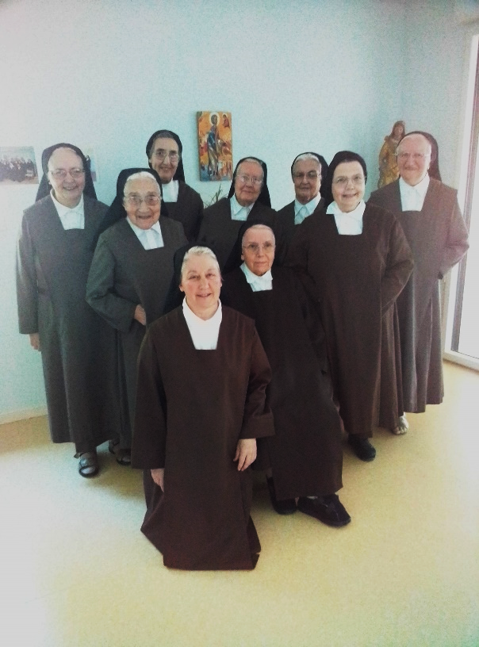
Chers amis,

En ce jour de solennité de Sainte Thérèse d’Avila, nous désirons vous annoncer la fermeture de notre monastère après 11 ans passés à Bessines.
En effet notre communauté ne comptant que 9 sœurs, pour une majorité âgée et (ou) ayant une santé fragile, nous avons pris la décision de cette fermeture.
Depuis le début de l’année 2018, nous réfléchissons activement à une solution. Nous avons espéré longtemps pouvoir demeurer ensemble et chercher des solutions en ce sens mais cette année nous avons compris que cela n’était plus possible. Nous avons donc consenti unanimement à nous séparer. C’est un choix douloureux mais qui nous permettra de poursuivre notre vie de carmélite là où nous serons. Chacune a choisi un « nouveau port d’attache » selon son âge et sa santé.
Nos 11 années à Bessines ont été une très belle expérience avec une insertion dans la commune qui nous a très bien accueillies et une vie ecclésiale intense dans la Paroisse Saint Pierre et Saint Paul de Niort et au-delà.
Depuis 1648, il y a un carmel à Niort avec une rupture au moment de la révolution française, une restauration par le carmel de Poitiers en 1858 et une absence lors de l’exil en Belgique (1901-1919). Cette vie a repris en 1919 le 24 octobre et c’est aussi le 24 octobre 2009 qu’avait lieu la première messe à Bessines. Cette fois-ci il s’agit de la fermeture du monastère et donc de l’arrêt d’une présence de carmélites au sein du Niortais. Mais, pour autant, l’Esprit du carmel n’est pas fini à Niort. Actuellement une trentaine de personnes vivent de la spiritualité carmélitaine et se réunissent chaque mois avec un frère carme. Ce sont des groupes carmélitains et il y a également la présence de l’Ordre carmélitain séculier avec une douzaine de personnes.
Nous remercions chacun pour tout ce que nous avons pu vivre ensemble et particulièrement pour l’aide et le soutien apportés lors de notre installation à Bessines. Cette séparation est douloureuse pour notre communauté car nous avions espéré rester ensemble et elle est probablement douloureuse pour certains d’entre vous. Ainsi va la vie et comme notre père Abraham, le croyant, de campement en campement nous allons vers la Terre Promise. Vous pouvez être assurés de notre profonde amitié et reconnaissance et de notre prière quotidienne à vos intentions, car nous ne pensons pas que la phrase « loin des yeux, loin du cœur » s’applique à notre vie. De même, nous comptons sur votre amitié et proximité dans ce passage, cette pâque et de votre prière.
Vos sœurs de Bessines
Sœur Agnès Thérèse Sœur Thérèse
Sœur Anne Marie Sœur Marie Gabrielle
Sœur Marie Hélène Sœur Marie Thérèse
Sœur Chantal Marie Sœur Rose Marie
Sœur Corinne Marie

Historique de la Communauté des carmélites de Niort

La communauté des carmélites de Niort est présente
dans la ville de Niort puis Bessines depuis 372 ans

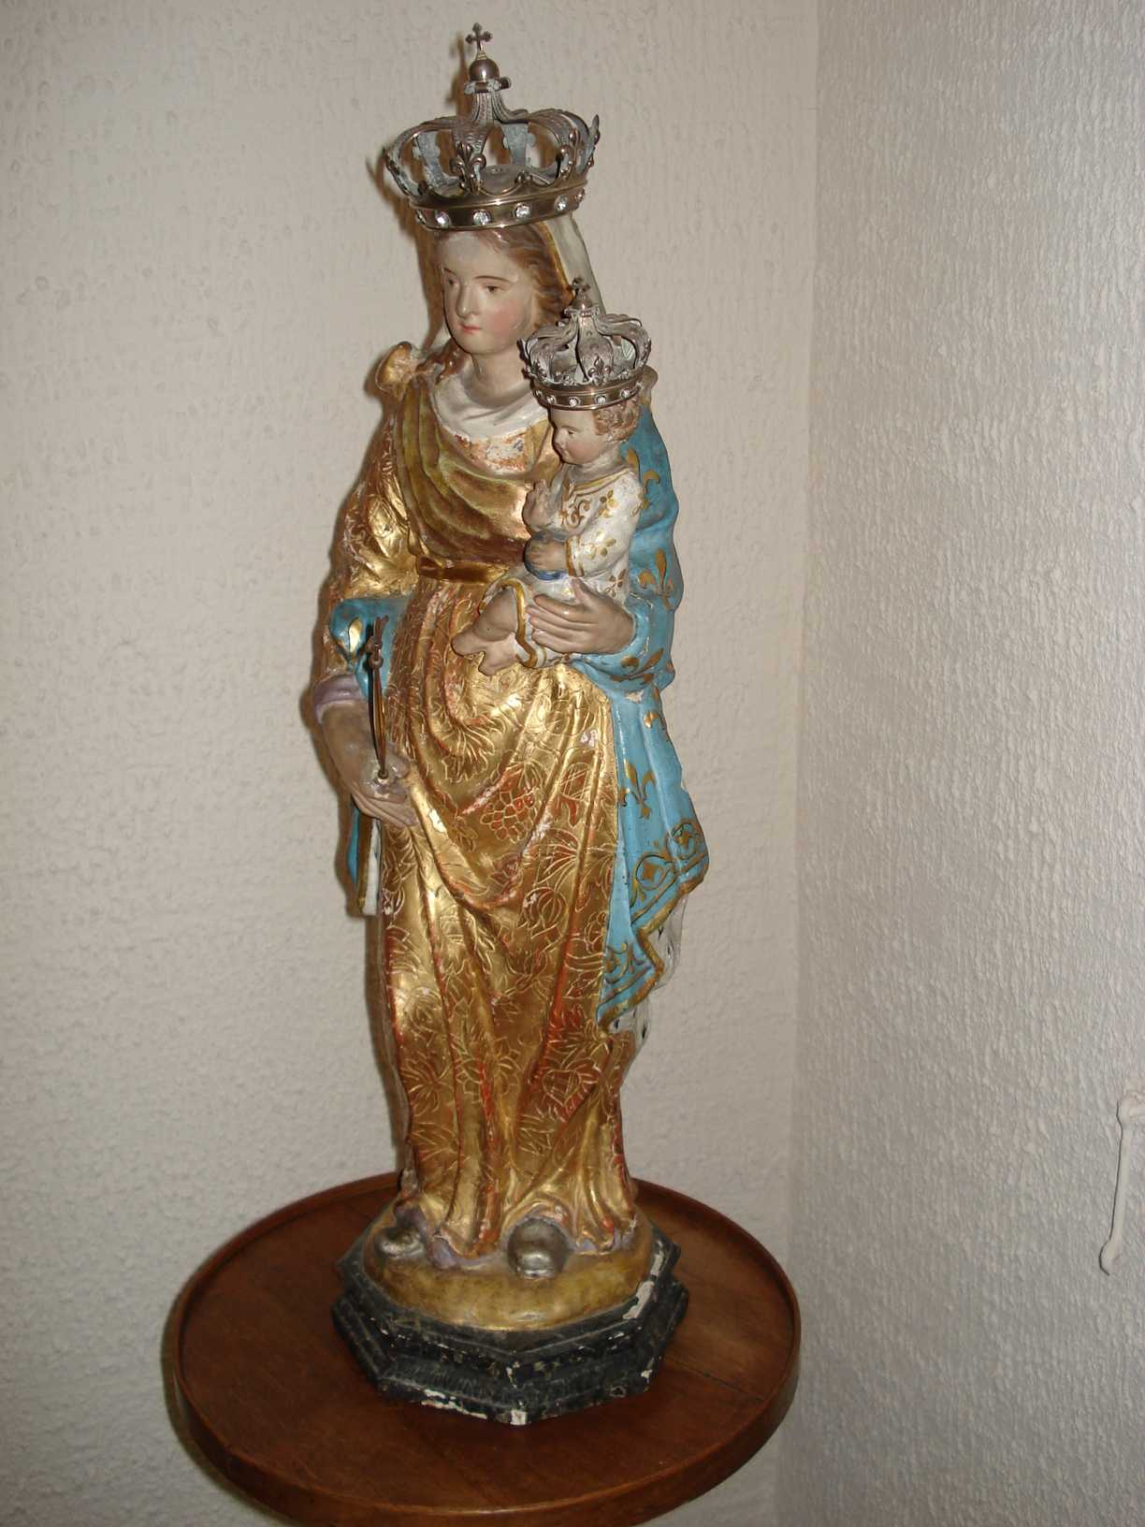
La fondation du premier monastère des carmélites de Niort au 17éme siècles a été autorisé par une lettre patente signée le 16 juillet 1648 par Louis XIV et Anne d’Autriche après accord de Jehan France, maire de Niort et de Monseigneur Henry Loys de la Roche-Posay, évêque de Poitiers. Les premières religieuses venant principalement de Paris, s’installèrent initialement dans l’hôtel Barbezières, un ancien hôtel particulier dont elles avaient fait l’acquisition.
Jusqu’à la Révolution, la communauté des carmélites de Niort vécut dans le monastère qu’elles avaient fait construire en 1675 par François Le Duc dit Toscane, un architecte renommé du Poitou, rue du Petit Banc près de la porte Mellaise, en limite des fortifications de la ville.
Vierge offerte par Anne d’Autriche (Bessines)
En Octobre 1792, les 26 religieuses de la communauté des carmélites de Niort furent chassées et dépossédées de leur monastère. Elles se dispersèrent et vécurent dans la clandestinité jusqu’en 1800. Après le décès de la prieure de l’époque en 1808 , la communauté cessa d’exister à Niort. Les quelques religieuses restantes rejoignirent d’autres communautés reconstituées en France.
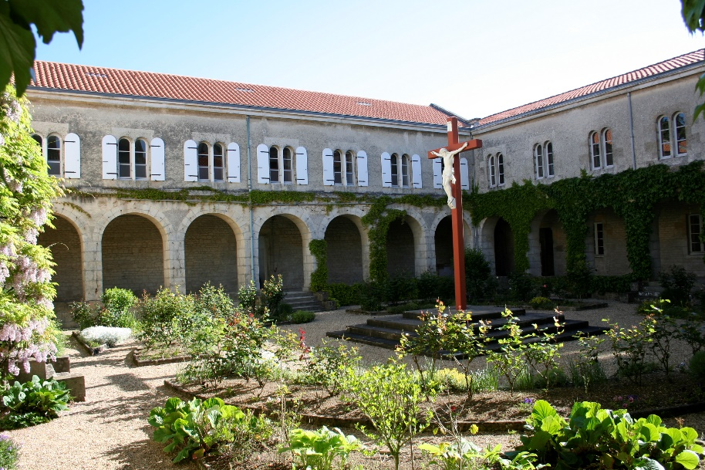
La restauration de la communauté des carmélites de Niort, décidée par Monseigneur Pie, l’évêque de Poitiers et soutenue par Paul François Proust, le maire de la ville, date de 1858. Comme au 17 éme siècle, quelques religieuses provenant du Carmel de Poitiers s’installèrent dans une petite maison de la rue de Napoléon (actuellement rue de Strasbourg)) en limite de la ville. Elles firent construire un monastère entre 1859 et 1879 par P.T Segrétain, l’architecte du département des Deux Sèvres.
En raison des décisions politiques prises au début du 20éme Siècle et notamment des menaces sur les congrégations, les 24 religieuses de la communauté des carmélites de Niort furent contraintes de s’exiler à Thumaïde en Belgique en 1901. Là aussi, elles firent construire un monastère. En 1919, la communauté fut autorisée à revenir dans son carmel à Niort.
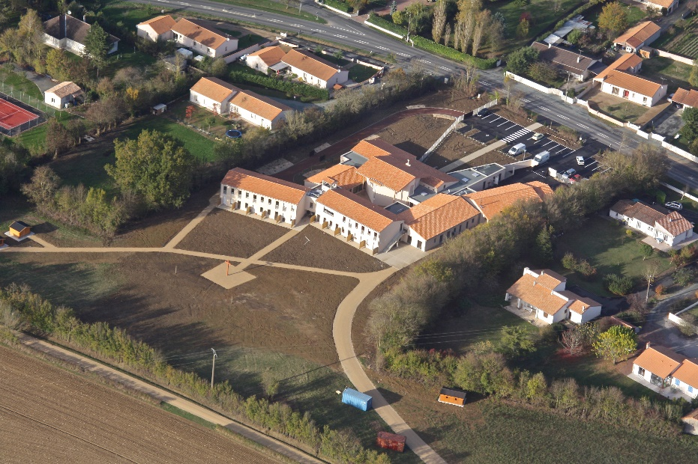
En 2006, à la vue de son petit nombre et de la grandeur du monastère, la communauté décida avec l’accord de Monseigneur Rouet de faire construire un monastère plus petit et fonctionnel à Bessines. Elles y arrivèrent le 24 octobre 2009.
Depuis leur arrivée à Bessines, 4 sœurs décédèrent et une sœur rejoint la communauté . En raison de leur petit nombre (9 sœurs) et de la moyenne d’’âge, les sœurs reprirent une réflexion début 2018 sur leur avenir. Plusieurs solutions ayant été envisagées, la communauté décida finalement sa fermeture. Chaque sœur ayant envisagé un nouveau lieu pour poursuivre sa vie de carmélite en fonction de son âge et de sa santé, la communauté vota sa fermeture en présence de Monseigneur Pascal Wintzer le 12 août 2020. Celle-ci sera effective dans le courant de l’année 2021, la messe d’action de grâce pour tout ce vécu aura lieu de lundi de Pâques 2021.

Fiche 3 – Témoignages des carmélites

Une sœur : « Nous sommes de passage sur cette terre et nous marchons vers la Demeure éternelle, la Maison du Père où nous vivrons dans la communion éternellement. Je rends grâce pour le vécu ici, à Bessines et je souhaite que ce lieu puisse être « un lieu d’espérance » pour tous.
Soyez sûrs que je garderai dans mon cœur et ma prière, Niort, Bessines, toute la paroisse et tout le diocèse. Et merci à tous. »
Une sœur : « Devant Dieu pour tous. » Edith Stein
« Le principal pour nous maintenant est de rester unies dans la prière et dans l’espérance de nous retrouver un jour dans la vie éternelle. »
Une sœur : « Voici une page d’histoire qui se tourne, nous sommes à Niort depuis 1648, c’est donc un long chemin ensemble avec les niortais et au-delà. Bien que vivant dans un monastère et peut-être grâce à cela nous avons tissé de multiples liens avec un grand nombre d’entre vous. Ce lien tire toute sa consistance dans le Seigneur qui nous a appelées au Carmel. Ce lien ne pourra donc pas se rompre mais il sera vécu autrement, plus intérieurement. Ce lien nous allons continuer à le vivre avec de nouveaux visages dans des lieux divers en France. Je souhaite à chacun de continuer à vivre ce lien enraciné dans le Seigneur là où il se trouve, c’est cela l’essentiel de nos vies.
Merci du fond du cœur pour tout ce vécu et merci de continuer à nous accompagnées les mois qui viennent dans tout ce que nous aurons à vivre de joyeux et de plus douloureux. »
Une sœur : « A ma profession solennelle, j’avais choisi cette phrase : « Ce n’est pas vous qui m’avez choisi, mais c’est moi qui vous ai choisis et vous ai établis pour que vous portiez du fruit et que votre fruit demeure afin que tout ce que vous demanderez au Père en mon nom, il vous le donne. » Jean 15-16
Cette phrase me parle encore aujourd’hui. Le carmel va fermer, c’est douloureux. Mais ce n’est pas une fin en soi. C’est ce que je saisis et comprends dans la prière de chaque jour. Ce qui a été vécu ici restera un fruit donné et d’action de grâce. Et comme nous allons être dispersées, cet autre lieu sera un autre fruit donné par le Seigneur et rempli de promesses. Je lui ai dit oui pour faire en tout sa volonté. Cela ne veut pas dire que c’est facile, non, mais Il est avec moi et avec mes sœurs et Il me dit : « Ne crains pas !... »
Une sœur : En ce jour de Sainte Thérèse d’Avila, pour moi ce texte est bien adapté en ce qui concerne le nouveau chemin pour chacune : « Que rien ne te trouble, que rien ne t’épouvante. Tout passe. Dieu ne change pas, celui qui possède Dieu ne manque de rien. Dieu seul suffit ». Thérèse d’Avila
En route sur le nouveau chemin qui nous conduit où ? A Dieu ! Alleluia !
Une sœur :

« Ce qui est très fort, c’est cette communion entre nous. Nous essayons de « vivre ensemble » cette étape, et au cœur de la blessure de la séparation, il y a un élargissement mutuel de notre cœur aux communautés et aux lieux de vie choisis par chacune : nos sœurs des carmels d’Angers (1) et de Flavignerot (2), l’Ehpad des Petites sœurs des Pauvres d’Angers (3), l Ehpad du Sacré Cœur de Niort (1) et l’Ehpad des sœurs de la Sagesse de St Laurent/s Sèvres en Vendée (1), enfin nos sœurs visitandines de Thonon(1). »

Fiche 4 – Messe d’Action de Grâce et d’aurevoir
Le lundi de Pâques 2021

Le lundi de Pâques 2021 (l’heure sera communiquée ultérieurement). Nous vous invitons à rendre grâce pour tout ce vécu depuis 1648 au cours de l’eucharistie qui sera présidée par Mgr Pascal Wintzer. Nous ferons mémoire de toutes nos sœurs qui nous ont précédées depuis la fondation, de toutes les personnes qui nous ont soutenues de leur amitié, services et dons multiples. Nous présenterons au Seigneur toutes vos intentions comme nous le faisons chaque jour et que nous continuerons de le faire là où le Seigneur nous envoie.

Fiche 5 – Nouveaux lieux de vie des sœurs
Chaque sœur a choisi un nouveau lieu de vie en lien avec son âge et son état de santé.

5 sœurs rejoignent une structure d’EHPAD : trois sœurs chez les petites sœurs des pauvres d’Angers, une sœur au Sacré Cœur de Niort, une à l’EHPAD de la Sagesse de Saint Laurent sur Sèvre.
Une autre sœur va chez les Visitandines de Thonon les Bains
Une autre sœur va au Carmel d’Angers
Deux vont au Carmel de Flavignerot (Dijon)
Les coordonnées de chacune seront données ultérieurement.

Fiche 6 – Nouvelle destination du monastère.
Pour le devenir du monastère de Bessines, pour le moment des recherches et des études sont en cours pour l’utilisation des bâtiments mais rien n’est encore validé.

